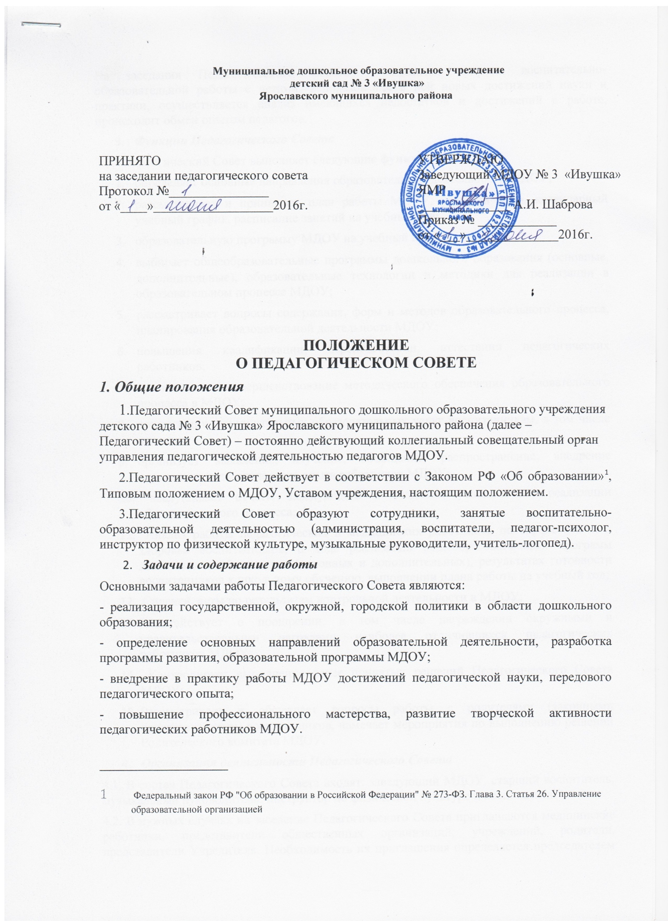- определение основных направлений образовательной деятельности, разработка программы развития, образовательной программы МДОУ;
- внедрение в практику работы МДОУ достижений педагогической науки, передового педагогического опыта;
- повышение профессионального мастерства, развитие творческой активности педагогических работников МДОУ.
На заседания Педагогического Совета выносятся вопросы воспитательно-образовательной работы с детьми, использование в ней новых достижений науки и практики, осуществляется анализ имеющихся недостатков и достижений в работе, происходит обмен опытом педагогов.
- Функции Педагогического Совета
3.1. Педагогический Совет выполняет следующие функции:
- определяет основные направления образовательной деятельности МДОУ;
- рассматривает и принимает план работы МДОУ, учебный план, календарный учебный график, расписание занятий на учебный год;
- образовательную программу МДОУ на учебный год;
- выбирает общеобразовательные программы дошкольного образования (основные, дополнительные), образовательные технологии и методики для реализации в образовательном процессе МДОУ;
- рассматривает вопросы содержания, форм и методов образовательного процесса, планирования образовательной деятельности МДОУ;
- повышения квалификации, переподготовки, аттестации педагогических работников;
- организация и совершенствование методического обеспечения образовательного процесса в МДОУ;
- организация дополнительных образовательных услуг воспитанникам, в том числе платных;
- организует выявление, изучение, обобщение, распространение, внедрение передового педагогического опыта работников МДОУ;
- заслушивает отчеты заведующего о создании условий для реализации образовательного процесса;
- Анализ работы педагогических и медицинских работников по охране жизни и здоровья воспитанников, о ходе реализации общеобразовательных программ дошкольного образования (основных и дополнительных), результатах готовности воспитанников к школьному обучению, выполнении плана работы на учебный год;
- Справки, акты по результатам контрольной деятельности в МДОУ;
- Ходатайствует о поощрении, в том числе награждении окружными и правительственными наградами наиболее отличившихся педагогических работников МДОУ;
- Контролирует выполнение ранее принятых решений Педагогического Совета МДОУ;
- Рассматривает и обсуждает вопросы работы с родителями (законными представителями) воспитанников, намечает мероприятия по выполнению решений Родительского комитета МДОУ.
- Организация деятельности Педагогического Совета
4.1. В состав Педагогического Совета входят: заведующий МДОУ, старший воспитатель, музыкальный руководитель, инструктор по физической культуре и воспитатели.
4.2. В нужных случаях на заседание Педагогического Совета приглашаются медицинские работники, представители общественных организаций, учреждений, родители, представители Учредителя. Необходимость их приглашения определяется председателем Педагогического Совета. Приглашенные на заседание Педагогического Совета пользуются правом совещательного голоса.
4.3. Председателем Педагогического Совета избирается заведующий или заместитель заведующего по воспитательной и методической работе (старший воспитатель).
4.4. Председатель Педагогического Совета избирается педагогическим коллективом сроком до 2 лет.
4.5. Председатель Педагогического Совета:
- организует деятельность Педагогического Совета;
- информирует членов Педагогического Совета о предстоящем заседании за неделю;
- регистрирует поступающие в Педагогический Совет заявления, обращения, иные материалы;
- определяет повестку заседаний Педагогического Совета;
- отчитывается о деятельности Педагогического Совета перед Учредителем, родителями (законными представителями), работниками МДОУ.
4.6. Заседания Педагогического Совета проводятся 4 раза в год. Длительность Педагогического совета по времени составляет не более 1,5 - 2 часов.
4.7. Заседание Педагогического Совета правомочно, если на нем присутствует не менее 2/3 его состава. Решение Педагогического Совета считается принятым, если за него проголосовало не менее 2/3 присутствующих. Решение, принятое в пределах компетенции Педагогического Совета и не противоречащее законодательству Российской Федерации, является обязательным.
- Права и ответственность Педагогического Совета
Педагогический Совет МДОУ имеет право:
- создавать временные творческие объединения с приглашением специалистов различного профиля, консультантов для выработки рекомендаций с последующим рассмотрением их на Педагогическом Совете;
- самостоятельно выбирать формы, средства и методы обучения и воспитания, определенные законом Российской Федерации;
- самостоятельно разрабатывать, принимать и реализовывать образовательную и рабочие программы с учетом Федеральных государственных образовательных стандартов.
Педагогический Совет несет ответственность за:
- невыполнение функций, определяемых настоящим положением;
- качество реализуемых образовательных программ;
- соответствие применяемых форм, средств и методов организации образовательного процесса возрастным, психофизиологическим особенностям, склонностям, способностям, интересам и потребностям воспитанников.
- Делопроизводство Педагогического Совета
6.1. Заседания Педагогического Совета оформляются протоколом.
6.2. В книге протоколов фиксируются:
- дата проведения заседания;
- количественное присутствие (отсутствие) членов Педагогического Совета;
- приглашенные (ФИО, должность);
- повестка дня;
- ход обсуждения вопросов;
- предложения, рекомендации и замечания членов Педагогического Совета и приглашенных лиц;
- решение Педагогического Совета.
6.3. Протоколы подписываются председателем и секретарем Педагогического Совета.
6.4. Нумерация протоколов ведется от начала учебного года.
6.5. Книга протоколов Педагогического Совета нумеруется постранично, прошнуровывается, скрепляется подписью заведующего и печатью МДОУ.
6.6. Книга протоколов Педагогического Совета хранится в делах МДОУ в течение 5 лет и передается по акту (при смене руководителя).
6.7. Доклады, тексты выступлений, о которых в протоколе Педагогического Совета делается запись «доклад (выступление) прилагается», группируются в отдельной папке с тем же сроком хранения, что и книга протоколов Педагогического Совета.

